序列化：写对象到文件，使用ObjectOutputStream

构造函数
ObjectOutputStream(OutputStream out);
举例：
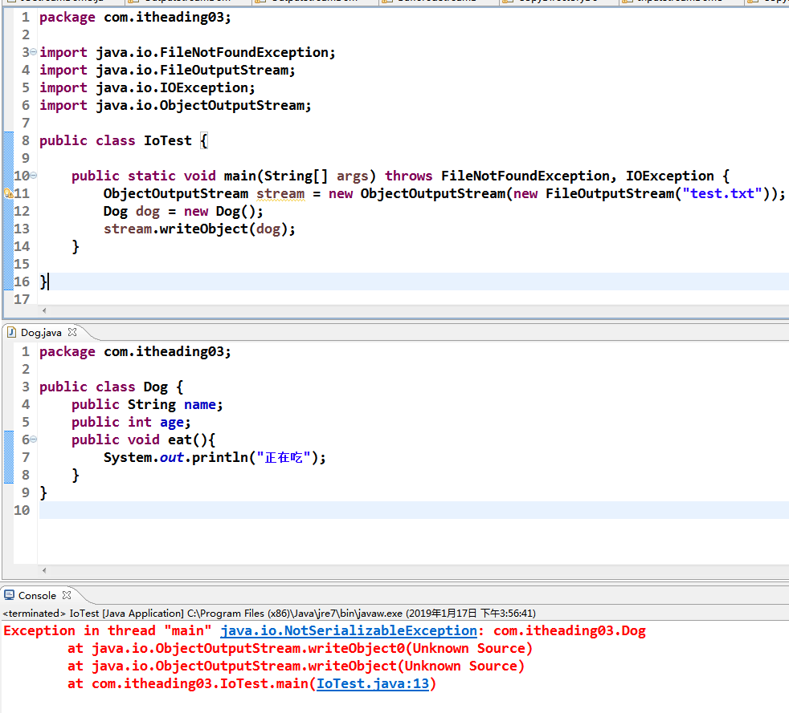
但是，会发现报错了。原因是，Dog类没有实现接口Serializable,虽然这个接口是个空接口(它是一种java思想，标记思想)，但是依然要实现，如下：
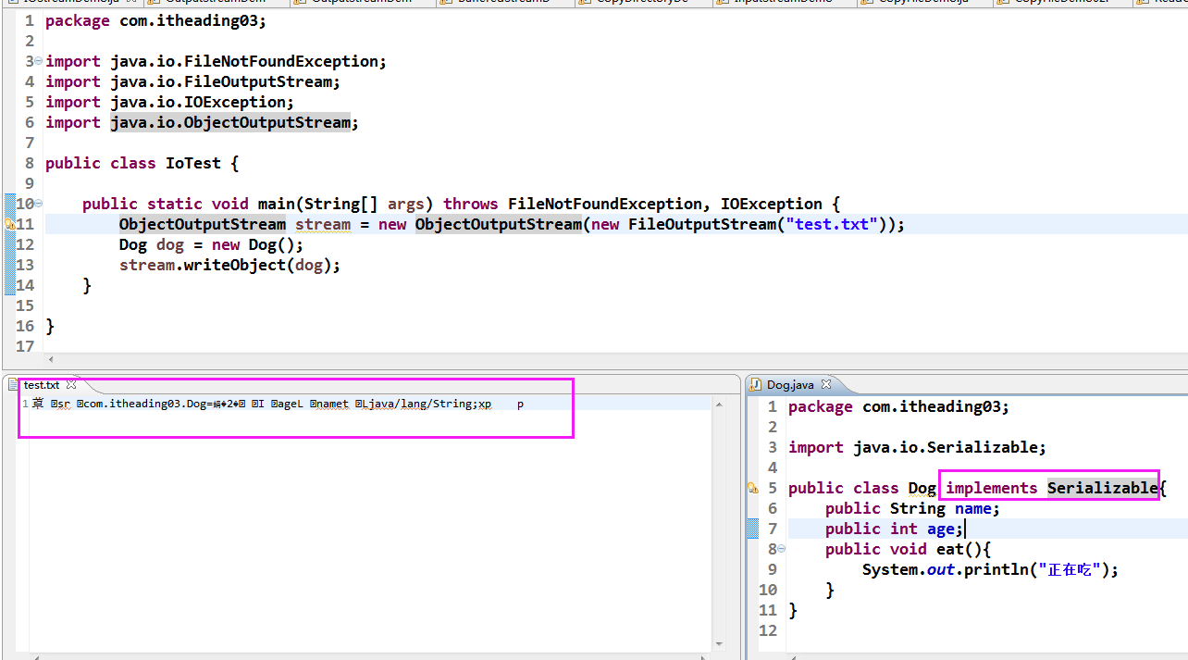
从上图中可以看见，把对象写到文件中是看不懂的，但是他是正确的，因为它写的不是表面字符，而是对象的信息

反序列化：从文件中读取对象

2.1 构造函数
ObjectInputStream(InputStream in);

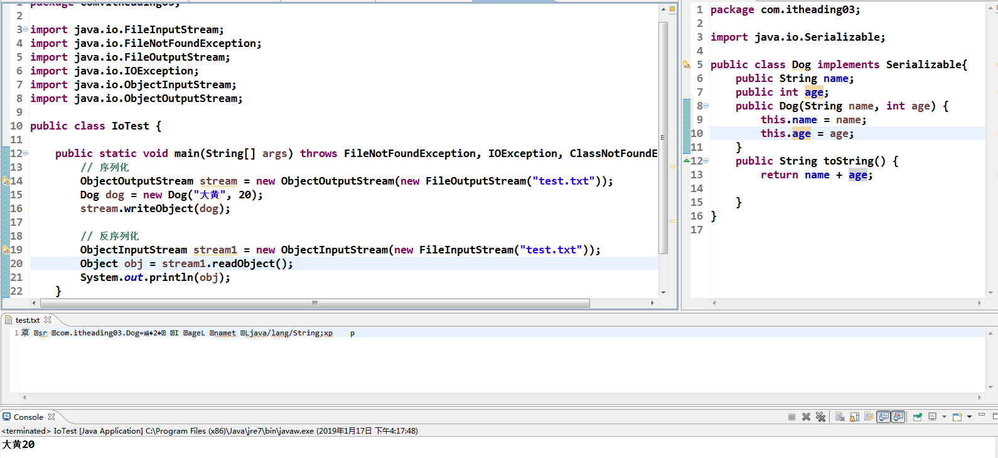
注意：在java中System.out.println(obj);打印一个对象默认打印的是它的toString方法，如果该对象没有重写toString方法会调用根类Object的toString方法，就会打印一个地址。在这里我们在Dog中重写了toString方法

序列化接口和版本号
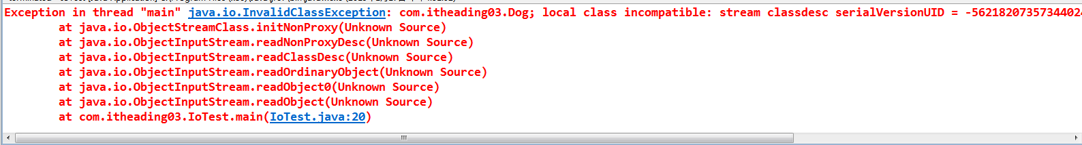
上面这个报错涉及到序列化版本号问题。它出现的原因是实现序列化接口Serializable后，进行反序列化（从文件中读对象）后又修改了这个实现序列化接口的类。解决方式：生成版本号。在实现序列化接口的时候，会有一个警告，会提示你生成序列化id，这样就不会出现上面那个报错了
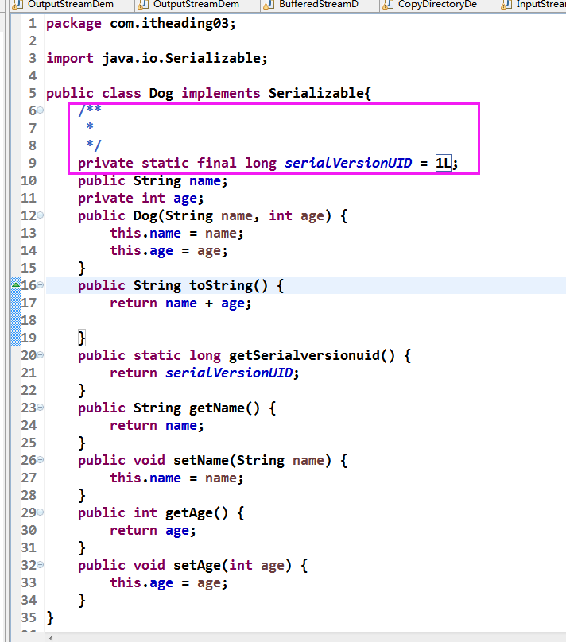

transient关键字在序列化中的使用
在实现序列化接口Serializable的类中，如果使用transient来修饰成员变量，那么，该成员变量的信息将不会写入到文件中去，举例如下：
